**Enviar trabajos (fotos de trabajos y cuadernos cuando corresponda) al correo: eloytroncoso@hotmail.com**

**Con Asignatura fecha, nombre y curso**

**Debes mandar los trabajos cualquier día de la semana siguiente (entre 6 y el 12 de abril)**

**TECNOLOGÍA 4°**

CLASE del LUNES 30 y LUNES 06 de abril, tercera y cuarta semana

Profesor: Carlos Troncoso C.

**OA 2 Planifi­car la elaboración de un objeto tecnológico, incorporando la secuencia de acciones, materiales, herramientas, técnicas y medidas de seguridad necesarias para lograr el resultado deseado, y discutiendo las implicancias ambientales de los recursos utilizados**

Registra la fecha y el objetivo en tu cuaderno

**OBJETIVO de la clase:** **Inventar sistema tecnológico**

**Retroalimentación:**

**Saludos a todos a mis alumnos y apoderados, espero que se encuentren bien.**

**Les recuerdo que deben hacer un inventos o proposiciones y escríbirlas en el cuaderno y el trabajo de la semana pasada y esta; es elaborar un objeto con material de desecho, por ello es que les propongo un ejemplo más abajo.**

**¡¡¡TRABAJA CON ENTUSIASMO!!**

|  |
| --- |
| **C:\Users\Carlos Troncoso\AppData\Local\Microsoft\Windows\INetCache\Content.MSO\4C22D21F.tmp** |

**ACTIVIDAD:**

**› Invente un instrumento elaborado con material de desecho**

**. Sitio que orienta la realización de instrumentos musicales con material de desecho:** [**http://www.manualidadesplus.com**](http://www.manualidadesplus.com)

[**[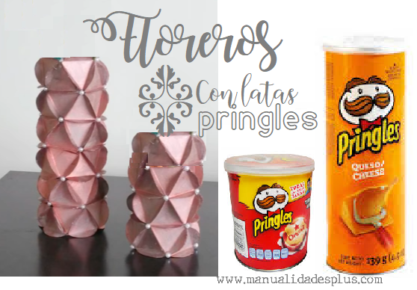](http://www.manualidadesplus.com/wp-content/uploads/2020/02/florero-pringles.png)**](http://www.manualidadesplus.com/wp-content/uploads/2020/02/florero-pringles.png)Un lindo  florero para Decorar la entrada, o estantería o ubicado en un lugar estratégico, genera lindas vistas en una decoración interior.  
  
Combinar el reciclaje y la decoración es la mejor estrategia para crear hermosos adornos para nuestro hogar.  
  
Presentamos como hacer**Floreros con Pringles**, reciclaje de las latas de papas fritas.  
  
El **florero de cobre** tiene diseños geométricos y puede combinar perfectamente en una decoración moderna.  
  
Materiales necesarios:  
  
Latas de papas fritas vacías y limpias  
  
cartulina color cobre o metalizada o cartón delgado  
  
perlitas de bijouterie o cuentas pequeñas o bolitas en porcelana fria  
  
1 circulo en cartón de 5 cm  
  
Tijera  
  
pegamento  
  
Acrílico color cobre y pincel  
  
Regla y lápiz  
  
Paso a paso:

Tienes dos semanas para realizarlo  
  
**[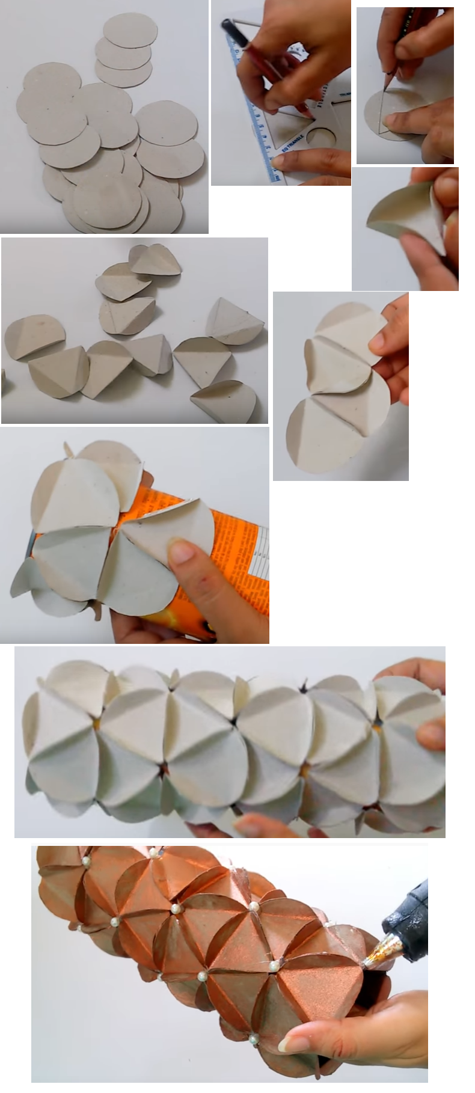](http://www.manualidadesplus.com/wp-content/uploads/2020/02/florero-pringles-1.png)**Cortar circulos de 5 cm en cartulina  
  
Sobre esto circulos marcar un triangulo equilatero  
  
Con la regla, doblar los 3 bordes del triangulo hacia arriba  
  
Pegar triangulo con triangulo, pegando las solapas de los mismos, haciendo una tira del tamaño del contorno de la lata.  
  
Pegar  la primer tira en la base de la lata.  
  
Luego ir pegando triangulo a triangulo hacia la parte superior de la lata, quedara un diseño e flor geometrica.  
  
Pintar todo de color cobre  
  
Pegar en cada centro una perlita o cuenta de abalorio  
  
Queda un florero moderno y unico!